Методическая разработка
по патриотическому воспитанию
«Я гражданин России»

Учитель начальных классов:
Шепелева Елизавета Сергеевна

Содержание работы:
1.Введение
2.Основная часть
3.Библиография
4.Анализ проведенного мероприятия

1.Введение
Какими дети рождаются, это ни от кого не зависит, но чтобы они путем правильного воспитаниясделались хорошими – это в нашей власти……..
(Плутарх)
В. А. Сухомлинский в своей книге «Как воспитать человека» писал: «Смысл патриотического становления заключается в том, что этот уголок на всю жизнь входит в душу, волнует как первый животворный источник, с которого каждый из нас начался…». Для каждого человека Родина начинается с чего-то малого и неприметного и до последнего дыхания остается с ним. Это наш родной уголок, воплощающий в себе живой образ нашего Отечества.
Задачей гражданско-правового воспитания является формирование у школьников гражданской ответственности и правового самосознания, духовности и культуры, инициативности, самостоятельности, толерантности, способности к успешной социализации в обществе.
К воспитанию умного, доброго, честного и сильного человека стремились во все времена. Современные дети должны воспитываться в духе мира, терпимости, равенства, уважения к человеческим правам и свободам. Особую роль в воспитании данных качеств играет начальная школа. Это основа формирования личности.
В соответствии с требованиями ФГОС на ступени начального общего образования в процессе работы, направленной на развитие гражданского воспитания и правовой культуры школьников, должны решаться следующие задачи:
- воспитание личности, осознающую достоинства человека, терпимость;
- формировать умения разрешать конфликты ненасильственным путем;
- воспитывать гражданские чувства школьников: уважение к своему народу, тягу к месту своего рождения;
- формировать уважительное отношения к жизни, осознание права каждого на жизнь;
- формировать гражданственную позицию ученика: «Я - россиянин»;
- развивать познавательные интересы, потребности в изучении культурно-исторических традиций родного села, города, других народов.
Основной целью гражданского и правового воспитания школьников является формирование правосознания и правовой культуры обучающихся, воспитание младших школьников в духе гражданственности, патриотизма.
Понятия нравственности и гражданственности в аспекте воспитания детей младшего школьного возраста можно представить в виде взаимосвязи, отражающей основные направления воспитания обучающихся.
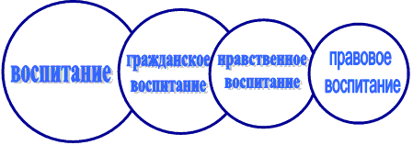
Гражданско-правовое воспитание является одной из важнейших сторон воспитания обучающихся. От того насколько хорошо ученики усвоят понятия «гражданин», «гражданский долг», «права», «обязанности», зависит, кем они станут, какими они будут, смогут ли достойно нести высокое звание гражданина своей Родины.
Сейчас в нашем обществе значительно возрастает роль гражданско-правового образования граждан. Это вызвано усложнением экономических и политических процессов, социальных отношений, ростом ответственности человека за свою судьбу.
Гражданско-правовое образование предполагает создание системы обучения и воспитания, направленной на формирование правовой культуры личности. Ядром этой культуры является правосознание личности, включающее как системные научные знания о праве, правопорядке и его охране, так и эмоционально окрашенное оценочное отношение к праву и правопорядку и соответствующие ему установки. Однако правовая культура не ограничивается лишь знаниями, оценками и установками, она шире, чем сфера сознания, так как включает в себя непосредственные действия человека, его поведение (проявление законопослушания, уважения к праву, к закону) в различных, часто непредвиденных жизненных ситуациях; она предполагает умение и готовность личности решать свои жизненные проблемы, жить среди людей, общаться с ними, ориентируясь на нормы права и не выходя за рамки закона.
Гражданско-правовые нормы позволяют упорядочить общественные отношения, поведение людей. Они определяют, что «можно», а что «нельзя», каким образом надо поступать в той или иной жизненной ситуации. С первых шагов, которые ребенок делает самостоятельно, выбирая способы поведения, знание норм права должно оказывать ему помощь.
Приоритетное место в работе по гражданско-правовому воспитанию отводится раскрытию ценностей гуманистической этики и формированию у обучающихся нравственных ценностных ориентиров, мотивов нравственного поведения, опыта самооценки и оценки поведения других людей с позиций добра и зла. Обладание правовыми знаниями способствует накоплению опыта добрых дел и поступков, гуманных отношений со сверстниками и взрослыми.
Становление гуманистических ценностных ориентаций должно способствовать формированию у младших школьников таких свойств личности, как:
- чувство собственного достоинства, уважение к себе;
- требовательность к себе, ответственность;
- отрицательное отношение к унижению, оскорбительному обращению;
- протест против любых проявлений насилия, стремление защитить свою честь;
- жизнестойкость, уверенность в себе;
- самообладание при промахе, ошибке;
- умение не падать духом при неудачах;
- умение радоваться жизни;
- вера в добро, в справедливость.
Нравственные и правовые предписания очень тесно взаимосвязаны, однако правовые нормы обладают своей спецификой, их знание и усвоение личностью оказывает на нее дополнительное воздействие. Знакомство обучающихся с правовыми нормами позволяет более успешно решать задачу формирования нравственных свойств личности. Например, изучение системы прав, предоставляемых гражданам, способствует развитию чувства собственного достоинства, а изучение обязанностей - формированию ответственности. Ознакомление с системой запретов, определенных правовыми нормами, позволяет уточнить представления обучающихся о зле. Угроза наказания (непосредственного или обращенного на родителей) может стать немаловажным фактором предупреждения совершения детьми общественно опасных действий.
Гражданско-правовое воспитание имеет ярко выраженную практическую направленность, способствуя адаптации младших школьников к новым формам жизнедеятельности и к новым социальным ролям.
Сегодня школа обязана обучать правовой культуре, как обучающихся, так и родителей. Учитель должен формировать уважение к чужим правам и взглядам, проявлять терпимость и способность к компромиссам, а также уметь создать такую обстановку, в которой каждый ребенок чувствует себя личностью с ее индивидуальностью и неприкосновенностью. Школьников надо знакомить с механизмом правового регулирования общественной и личной жизни, их правами и обязанностями, учреждениями, в которые можно обратиться в случае нарушения их законных интересов.
Систематическая работа с обучающимися по приобщению их к деловому режиму повышает общественную активность, укрепляет их гражданскую позицию, приучает их добросовестно выполнять общественные поручения.
Гражданин! В этом слове – весомость, размах, высота.
Тот достоин его, чья душа пред Отчизной чиста.
Гражданин! Нет не титул наследный, а гордое званье:
В нём и совесть, и честь,
И родного народа признанье.
(Т. Абдрахманова)
При осуществлении гражданско-правового воспитания необходимо осуществлять взаимодействие семьи и школы, активно включать родителей в учебно-воспитательный процесс, во внеурочную досуговую деятельность. Наиболее приемлемыми формами работы при этом будут являться:
- уроки мужества,
- классные часы,
- экскурсии в музеи,
- анкетирования,
- благотворительные акции «Вам защитники Отечества»,
- часы общения,
- внеклассные мероприятия,
- конкурсы.
Эти формы работы направлены на полноценное изучение таких тем и разделов, как «Ты и твое право», «Ты и твоя ответственность», «Права ребенка», «Преступление против чести и достоинства» и др.
В классе могут быть проведены мероприятия: «Корни моей семьи», «Традиции семьи», «Здоровый образ жизни» «Я маленький гражданин России» и другие, викторины «Колесо истории», «Счастливый случай», час общения «День пожилого человека», классный час «История родного села».
Интерес у обучающихся и их родителей вызывают и наглядно-информационные формы работы: выставки детских работ по теме «Улыбка мамочки моей», «Мы с папой моим большие друзья», фотоальбом «Счастливое мгновенье»
Без любви к своей стране и уважения к ее истории и культуре невозможно воспитать гражданина и патриота своей Родины, сформировать у ребенка чувство собственного достоинства, положительные качества личности, а любовь к Родине воспитывается, прежде всего, через любовь к родному краю, родным местам. Любовь к родному селу, городу, гордость за свою страну имеет огромное значение для развития личности ребенка.
С первого класса на уроках и мероприятиях по гражданско-правовому воспитанию необходимо формировать у обучающихся первоначальные представления о родном селе, городе, крае, о России, знакомить с понятиями «гражданин», «государство», «законы», «права и обязанности», «декларация прав ребенка», «государственные символы: герб, флаг, гимн», «конституция».
На таких мероприятиях дети должны почувствовать, что они являются частью народа огромной страны, что они граждане России, россияне. Начиная знакомство детей с малой родиной – селом и городом, где они живут, необходимо постепенно подводить их к пониманию того, что их село и город - часть большой страны, а они, дети, – жители России, граждане страны, у которых есть права и обязанности.
Отличительной чертой системы работы по гражданско-правовому воспитанию младших школьников является её гуманистическая направленность. Она позитивно влияет на работу обучающихся, на их поведение, стиль общения со сверстниками и взрослыми, на знания и общий кругозор.
Огромное значение для достижения положительных результатов по воспитанию достойных граждан страны имеет то, что в школе есть Музей боевой и трудовой славы. Дети имеют возможность общаться с ветеранами Великой Отечественной войны, работниками тыла. Понимают, что их с каждым годом становится все меньше и меньше.
На уроках и внеклассных мероприятиях у обучающихся формируется уважительное отношение к своей семье, друг к другу, к взрослым, с которыми они общаются, к своему государству. У детей укрепляются правильные нравственные ориентиры, формируется система истинных духовных ценностей, в которой важнейшее место занимают любовь к Родине и чувство долга.
Работа по гражданско-правовому воспитанию младших школьников через урочную и внеурочную деятельность помогает воспитывать ученика, который соответствует модели выпускника начальной школы:
- коммуникативен, владеет культурой общения, бережно относится к общечеловеческим ценностям;
- честен, умеет отстаивать свои взгляды и убеждения, настойчив в преодолении трудностей;
- способен к сознательному управлению своим поведением;
- гражданин, патриот, ощущающий ответственность за прошлое, настоящее и будущее Отечества;
- уверен в себе, обладает чувством собственного достоинства, положительной самооценкой.

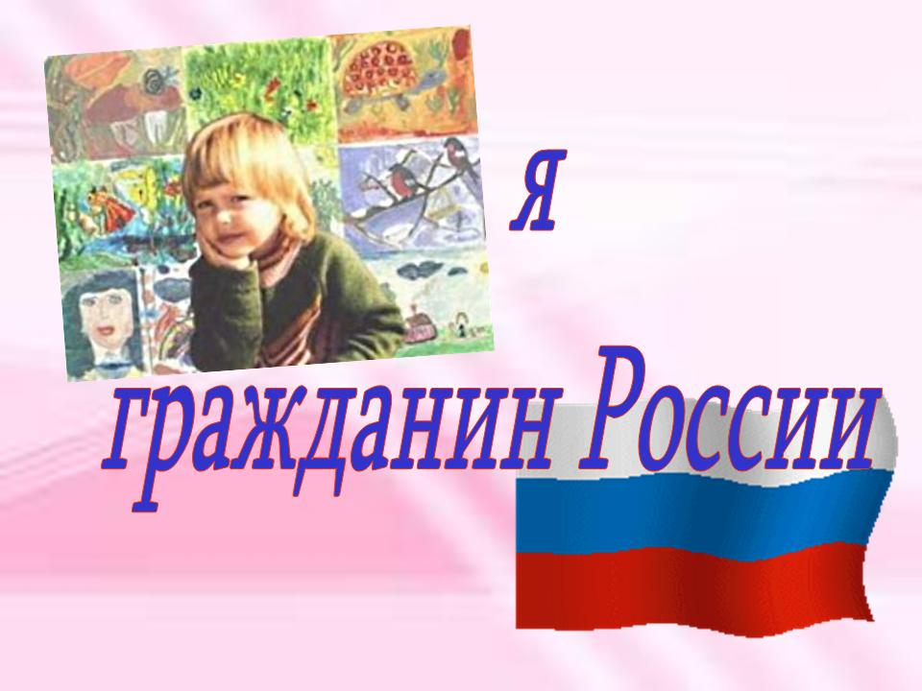
2.Основная часть

Классный час на тему "Я гражданин России"

Цели:
- Формировать у учащихся стремление к усвоению правовых знаний, чувство гражданской ответственности за свое поведение и поступки окружающих;
- Воспитывать в них сознательное отношение к труду и народному достоянию;
- Затронуть сокровенные чувства в сердцах ребят, высветлить в их душевном мире искреннее гуманное отношение к святым понятиям "Родина”, "Отечество”.
Оборудование: Компьютер и мультимедийный проектор; Государственный флаг России; Государственный герб России; Государственный гимн России (записи); физическая карта России; Конституция России; фотографии Москвы: Кремль, Красная площадь и др.; слайды с пейзажами России; национальные танцы и песни России (слайды), села, учащихся и родителей, школы.
Ход урока
(Слайд 1) Тема нашего классного часа: “Я гражданин России”
Основная часть.
– Что такое Родина? (Слайд 2)
Родина! Это слово с детства знает каждый родина – это место, где ты родился, где тыживешь со своими родителями, со своими друзьями.
Родина мать своего народа. Она гордится своими сыновьями и дочерьми заботится о них, приходит на помощь, придает силы.
Послушайте одну историю. (Слайд 3)
Жил – был Человек. Были у него семья, работа, друзья, но вдруг у него начались неприятности: поссорился с товарищами, на работе – выговор. В общем, обиделся Человек на всех, а больше всего – на свою страну: даже говорить стал: “Не “моя страна”, не “мой народ”, а “эта страна”, “этот народ”.
По его понятиям, его страна была бедная, народ ленивый. “Пусть они живут, как хотят, мне с ними не по пути”, – решил Человек. Собрал вещи и поехал жить за границу. А там газоны подстрижены, улицы с мылом моют. Работа нашлась, и деньги появились. Но только почему-то нерадостно у него на душе, будто что-то важное потерял, без чего все остальное уже не так привлекательно. Не хочется отдыхать на дорогих курортах. Завелась тоска и гложет изнутри. В общем, как говорят в народе, “на душе кошки скребут”
– Давайте подумаем: когда так говорят?
– Почему же Человек заскучал?
Человека замучила тоска по Родине, которую он оставил, по людям, которые были ему, когда-то дороги.
Вот бежит он на причал встречать теплоход, не может наговориться на родном языке. Вернувшись, домой открывает семейный альбом, со слезами на глазах рассматривает фотографии. И снова звучат слова: “моя страна”, “моя Родина”. Такое состояние называется – ностальгия. Ностальгия – это тоска по Родине.
Есть пословица о Родине – “Одна у человека мать, одна у него и родина.”
Любовь к родине – чувство, очень личное, глубокое, тихое. Родину не выбирают.
Вы родились в России .
Какие ассоциации у вас с этим словом?
На каждую букву из слова Россия назовите ассоциацию. (Слайд 4)
Р – родина
О – особенная одна огромная
С – славная сильная
С – смелая свободная
И – искусная историческая идеальная
Я – ясная яркая я.
(Слайд 5)
Россия – самая большая страна на свете.так велика, что над ее просторами почти никогда не заходит солнце. Когда стрелки кремлевских часов показывают три часа дня в Москве, то в Петропавловске – на Камчатке наступила ночь. Ни одного государство не имеет такой большой территории более 17 млн. кв. км и такой длинной границы, которая проходит и по суше и по воде.
На свете много разных стран,
но есть одна страна: от белых льдов до теплых рек раскинулась она.
(Слайд 6)
На карте России много голубого цвета. Это реки моря и озера. Есть реки – большие, многоводные: Обь, Енисей, Амур, Лена, Волга. Это пять из 22 главных рек земного шара. Европейской части протекает самая длинная река Европе – это Волга.
(Слайд 7) (Гиперссылка, фото р. Волги звучит песня в исполнении Зыкиной.)
С помощью математических расчетов узнайте ее длину. Наименьшее четырехзначное число увеличьте в 3 раза, прибавьте сумму чисел 190 и 340
Ответ : 3530 км
(Слайд 8)
– Назовите самое большое озеро в мире? (Каспийское.)
– Назовите самое – глубокое в мире? (Байкал.)
(Слайд 9) (Во время чтения стихотворения звучит музыка к песне “Россия” А. Пугачевой)
В России растет самый большой лес на земле – это четвертая часть всех лесных запасов планеты.
Стих С. Васильева “Россия”
(Читает наизусть ученик.)
… люблю тебя моя Россия,
за ясный свет твоих очей,
за ум за подвиги святые,
за голос звонкий как ручей …
люблю твои луга и нивы,
прозрачный звон твоих равнин,
к воде склонившиеся ивы,
верха пылающих рябин.
люблю тебя с твоей тайгою,
с воспетым трижды камышом,
с великой Волгою – рекою.
С могучим быстрым Иртышом.
Люблю глубоко понимаю
Степи задумчивую грусть.
Люблю все то, что называю
Одним широким словом “Русь”!
(Слайд 10)
– Назовите самое главное богатство страны? (Народ)
(Слайд 11)
Население составляет более 145 миллионов человек. Проживают более 180 национальностей, народностей и этнических групп. Русские, татары, мордва, чеченцы, башкиры, чуваши, ингуши и др. . Наш народ широк душой и долготерпеливый.
(Слайд 12)
– Как называют жителей нашей страны?( Россияне )
Каждый человек с рождения является гражданином своей страны.
– Как понимаете пословицу “Мы – сто тысяч “ Я”?
– Что значит быть гражданином своей страны?
(Слайд 13)
Гражданин – это человек, мысли и поступки которого направлены на благо Отечества, на благо своего народа
Какие понятия включает в себя слово “гражданин”?
- Патриотизм
- Боль за родную природу
- Высокая нравственность
- Любовь к родной природе, земле, близким, к своей Родине
Осознавать свою ответственность за судьбу Родины , ее будущее, любить свою родину, защищать ее от врагов.
(Слайд 14)
ДОЛЖЕН знать ее государственные символы
По символам, можно узнать о какой стране идет речь.
На российском гербе изображен воин, олицетворяющий добро, а черный змей символ зла.
Крылья подняты – показывает свою силу мощь, чтобы все знали что Россия могучая страна. Современный герб древний ему уже более 500 лет.
Гимн – торжественная песня о красоте и величии Родины. Гимну 50 лет авторы?
– С какой строки начинается современный Гимн России ?
– С чего начинается Родина?
– Россия – священная наша держава…
– Славься, Отечество наше свободное…
(Слайд 15)
– Подумайте, пожалуйста, что объединяет этих людей? (Показ слайда.)
– Почему вы их так быстро узнали?
Это выдающие личности. Их хочется назвать гражданами России с большой буквы. Они не только родились в нашей стране, но и весь свой талант, устремление отдали служению обществу, народу, укрепляли могущество России.
Стремление каждого гражданина улучшать благосостояние своей страны.
Только когда люди объединяются все вместе, добиваются больших результатов.
Именно люди делают Родину славной и великой.
(Слайд 16)
Взгляд в будущее.
Вы граждане России, именно от вас зависит будущее.
– Вы когда-нибудь задумывались том, какой бы вы хотели видеть свою родину в будущем?
Давайте заглянем в будущее.
Я хотела бы, чтобы задействовали свою фантазию и представили, какой прекрасной станет Россия в будущем.
Закройте глаза, представьте, что вы спите и видите свою Родину через много.
– Кто доволен увиденным образом будущего?
– Что там больше всего понравилось?
Все ваши планы обязательно сбудутся
Берегите Россию – нет России другой.
Итог. (Слайд 17)
Видео “Россия – мы дети твои”.

3.Библиография
- Жиренко О.Е. Лапина Е.В., Киселева Т.В. Я – гражданин России! Классные часы по гражданскому и патриотическому воспитанию: 1-4 классы.-М.: ВАКО, 2008.
- Мурина З.В., Гребенникова О.А. Учиться быть гражданином. – Ижевск: Издательство ИУУ УР, 2002.
- Мурина З.В., Гребенникова О.А. Я – гражданин России.- Ижевск: Издательство ИПК и ПРО УР, 2005.
- Тукмачева Е.А., Щипакин Ю.А. Формирование правовой культуры в современной школе: Сборник программ элективных курсов. – Ижевск: Издательство ИПК и ПРО УР, 2010.
- Иванова С.Ю. Мир цвета радуги. – Рязань, 2003
6.http: // anstars.ru ANSTARS.RU
7.http: //viki.raf.ru/

4.Анализ проведённого классного часа по теме: « Я гражданин России»
Классный час проходил во втором классе.
Цели:
- Формировать у учащихся стремление к усвоению правовых знаний, чувство гражданской ответственности за свое поведение и поступки окружающих;
- Воспитывать в них сознательное отношение к труду и народному достоянию;
- Затронуть сокровенные чувства в сердцах ребят, высветлить в их душевном мире искреннее гуманное отношение к святым понятиям "Родина”, "Отечество”.
Проводя данное занятие, я опиралась на личный опыт детей, на имеющиеся у них на данном возрастном этапе знания, на знания полученные детьми на уроках и классных беседах.
Форма классного занятия мною была выбрана мультимедийная презентация. Выбрала я её потому, что с помощью неё, я смогла легко и в доступной для детей этого возраста форме, быстро и легко познакомить детей с главными символами государства.
Мною были выстроены чёткие этапы занятия. Каждое задание интересно, оно требует от детей владения ранее приобретёнными знаниями. Последовательность заданий постепенно подводит детей к открытию нового.
Данный классный час считаю хорошим методическим подспорьем в гражданском воспитании учащихся. Поставленные цели и результат был достигнут.

